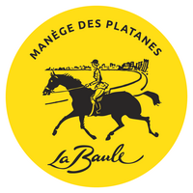
TARIFS PASSAGERS
PONEYS - CHEVAUX
Septembre 2022

Cours Collectifs 35€
Carte de 10 h (cours collectifs) 310 €
Cours Particulier 65 €
Carte de 10 h cours particuliers 580 €
Stages
1 demi-journée 3h de stage 70€
5 demi-journées 3h de stage 290€
1 demi-journée 2h de stage 55€
5 demi-journées 2h de stage 240€
Balades Plage :
Balade en groupe du 16/09 au 15/06 50€
Balade en groupe du 16/06 au 15/09 60€
Balade privée (1 cavalier) du 16/09 au 15/06 80€/personne
Balade privée (1 cavalier) 16/06 au 15/09 95€/personne
Balades Forêts :
Balade en groupe 35€
Balade privée (1 ou 2 cavaliers) 60€/personne
Balade privée (3 personnes) 55€/personne
Licence verte 10€/mois
Licence annuelle - 18 ans 25 €
Licence annuelle + de 18 ans 36 €
Passage de Galop 15 €

